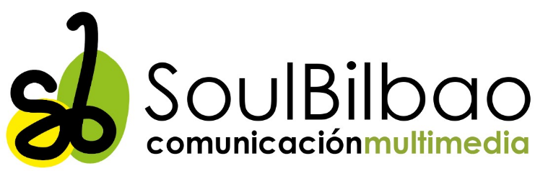

Oferta técnica para la contratación de los servicios de DIGITALIZACIÓN PARA LA PUESTA EN VALOR DEL PATRIMONIO Y DEL TURISMO EN DEBA.
Presentada al expediente PAO 4 – 2025, en el marco del Plan de Recuperación, Transformación y Resiliencia, financiado por la Unión Europea-NextGenerationEU

Anexo I Equipo de Trabajo

Índice
1 Equipo humano y funciones clave 2

Introducción
El proyecto contará con un equipo técnico de alta especialización, con experiencia demostrada en iniciativas similares de interpretación digital del patrimonio. Los perfiles previstos son:
- Coordinador general del proyecto: responsable de la planificación global, interlocución con entidades contratantes, seguimiento de sprints, resolución de incidencias y validación final de entregables. Actuará como interfaz única con el cliente.
Dirección: Unai Celaya Lejarza
- Especialista en Narrativa e interpretación del patrimonio: diseñará los hilos conductores, adaptará los contenidos según perfil de persona usuaria y velará por la coherencia temática en todo el recorrido.
Dirección: Leire Amaro Antón
- Documentalista y redactor/a de contenidos: con conocimiento del entorno local y del Geoparque, redactará los textos descriptivos e interpretativos para paneles, escenas inmersivas y vídeos.
Dirección: Leire Amaro Antón
- Diseñador/a Gráfico/a, Director/a audiovisual y Editor/a de vídeo: responsable de la realización de clips cinematográficos, edición en distintos formatos, integración de locuciones y subtitulación accesible.
Dirección: Unai Celaya Lejarza y Leire Amaro Anton.
- Técnico/a en modelado arquitecótico 3D y de entornos inmersivos: desarrollará los modelos 3D, texturizado y animaciones, y su integración en entornos WebXR navegables.
Dirección: Unai Celaya Lejarza y Ainhoa Amaro
- Desarrollador web full-stack: implementará la plataforma WebXR, asegurando la compatibilidad multidispositivo, la integración de contenidos y la evolución modular del sistema.
Dirección: Ainhoa Amaro Antón y Unai Celaya Lejarza
- Diseñador UX/UI: diseñará la interfaz gráfica, asegurando la usabilidad, accesibilidad (WCAG 2.2) y coherencia visual en todos los entornos digitales.
Codirección: Ainhoa Amaro Antón y Leire Amaro Antón
- Formación y soporte post-implantación: responsable de la puesta en marcha, elaboración de guías de uso y materiales formativos, y acompañamiento al personal técnico del Ayuntamiento para la gestión futura de la plataforma.
Dirección: Ainhoa Amaro Antón

Todas las personas incluidas en el presente anexo forman parte del equipo comprometido para la ejecución del contrato. Todas ellas están vinculadas actualmente a la entidad licitadora mediante contrato laboral.
Además contamos con historiador-arqueologo, Iosu Etxezarraga Ortuondo, que actuará como garante de la fidelizad histórica de los contenidos de multimedia y 3D de la oferta. Su participación está prevista mediante un acuerdo de colaboración profesional en caso de adjudicación, habiendo confirmado expresamente su disponibilidad y compromiso para el desarrollo del proyecto.

Experiencia persona a persona, del equipo director y funciones clave

Unai Celaya Lejarza
Coordinador

Iosu Etxezarraga Ortuondo.

Rol principal
Asesoramiento en la fidelidad histórica de los contenidos multimedia y 3D objeto de la oferta.

Titulación
2003 Licenciatura en Historia, especialidad Patrimonio Cultural, Universidad de Deusto, Campus de San Sebastián.
2010 Diploma de Estudios Avanzados (Suficiencia investigadora/DEA), Universidad del País Vasco.
2017 Doctorado, por la Universidad del País Vasco y Universidad de Valladolid, con mención cum laude, dentro del Programa “Europa y el Mundo Atlántico. Poder, Cultura y Sociedad.

Formación académica adicional
2020 – Contrato de investigador postdoctoral en la Université de Montréal (Quebec, Canadá), con el proyecto “Archéologie de la religiosité et de la mort dans les pêcheries basques de Terre‐Neuve, XVIe‐XVIIIe siècle”, bajo la supervisión del profesor Brad Loewen y financiado por el grupo de investigación AS2 - Archéo Science/Archéo Sociale de dicha universidad.
1998 Euskara Gaitasun Agiria (EGA), emitido por el Departamento de Educación, Universidades e Investigación del Gobierno Vasco.
2004 Certificado de Aptitud Pedagógica (CAP), por el Instituto de Ciencias de la Educación (ICE) de la Universidad de Deusto.
2005 Asistencia al curso “Introducción a la lectura de textos bajo medievales y modernos” impartida en la UNED de Bergara (Gipuzkoa).
2001 Asistencia a los II Encuentros Patrimonio Cultural y Sociedad: Pasado, presente y futuro, celebrado los días 14, 21 y 22 de marzo de 2001 en la Universidad de Deusto, Campus de Gipuzkoa.
2019 Asistencia al taller de Topografía celebrado en Gordailua (Centro de Colecciones Patrimoniales de Gipuzkoa) organizado por el Serivicio de Patrimonio Histórico-Artístico y Archivos de la Diputación de Gipuzkoa en Irun (Gipuzkoa), el día 6 de marzo de 2019.

Experiencia docente.
2025-... Profesor sustituto por la Universidad Pública de Navarra, Departamento de Ciencias Humanas y de la Educación, área de Historia Moderna.
2021-2023 Profesor del Instituto Superior de Ciencias Religiosas de San Sebastián “Pio XII”, asignaturas: Historia de la Iglesia en el País Vasco (4 ECTs).
2016 Sesión titulada “Nuevos datos para la experimentación: proyecto de investigación paleosiderúrgica en los territorios de Gipuzkoa y Álava” en el curso “Tras el secreto del hierro antiguo: curso de arqueología experimental”, celebrado del 12 al 15 de octubre de 2016, en Portugalete (Bizkaia).
2020 Sesión en el curso Archaeology of Exploration, Interaction and Settlement in the Americas de la Memorial University de St. John’s, Terranova y Labrador, Canadá, el 17 de febrero de 2020. Título: Religious and funerary lanscape in the Basque fisheries in nowadays Canada (16th- 19th).

Experiencia investigadora
Proyectos de investigación que ha encabezado
Subvenciones y becas recibidas, en régimen de competencia, en el ámbito de la investigación arqueológica:
2015 – 2021: Ayudas concedidas por la Diputación Foral de Gipuzkoa para la investigación arqueológica.
Subvenciones y becas recibidas en el ámbito de la investigación histórica:
2018: Beca de investigación Leyçaur concedida por el Ayuntamiento de Andoain para realizar el trabajo “Komunitatea, gizarte-harremanak eta mentalitateak Andoainen Berpizkundearen garaian”.
2020- 2023 - Beca de investigación Leyçaur concedida por el Ayuntamiento de Andoain para realizar el trabajo “Urak gainezka egiten duenean. Indarkeria interpertsonala Andoainen Antzinako Erregimenean (XVI.-XVIII mende artean)”.
Subvenciones y becas recibidas en el ámbito de la investigación del patrimonio cultural:
2018-2019; 2019-2020: Ayudas concedidas por el Gobierno Vasco realizar trabajos de investigación orientados al ámbito de la protección del Patrimonio Cultural Vasco.

Eventos académicos en los que ha participado
2008 - Comunicación en el II Seminario “Recursos y sociedades pirenaicas (RESOPYR) (San Sebastián, 21-22 de noviembre del 2008). Título: “Parroquia, hábitat y comunidad en Gipuzkoa: un retrato de sus múltiples relaciones (ss. XIII-XV)”.
2010 - Coloquio internacional celebrado entre el 16 y el 18 de mayo de 2010 en la Université de Pau et des Pays de l’Adour De la mémoire aux mémoires des villes moyennes: perceptions, enjeux et politiques publiques (Europe et France méridionale. Título: “El mito de origen en el proceso de fundación de las primeras villas del litoral guipuzcoano: justificación legal para la sanción de iniciativas locales (siglos XII-XIII)”, coautor junto con Xabier Alberdi.
2012 - Simposio celebrado 22 y 23 de marzo de 2012 en la Universidad del País Vasco, III Serie de Seminarios de Investigación “Poder, fisco y mercado: la ciudad y sus redes en la Baja Edad Media”. Título: “Fiscalidad y rentas de la Iglesia en Guipúzcoa durante la Baja Edad Media”.
2015 – Ponencia celebrada el 23 de abril de 2015 en la Facultad de Letras de la Universidad del País Vasco: III Serie de Seminarios de Investigación “Poder, interacciones, movilidades y representaciones en el Mundo Atlántico”, “La Sociedad Vasca a fines de la Edad Media: entre mercaderes, financieros y clérigos”, bajo la coordinación de Ernesto García Fernández (5 de mayo de 2015). Título: “El clero secular guipuzcoano en la Baja Edad Media. Enfoques y fuentes para su estudio”.
2017 - Comunicación en el Coloquio “Arqueología de la Edad Moderna en el País Vasco. Pasado, presente y futuro”, celebrado en Vitoria-Gasteiz el 14 y 15 de noviembre de 2017 y organizada el grupo de investigación GipyPac de la UPV, bajo el título “Entre la explotación pastoril y la forestal. La evolución en el uso y explotación de los seles en el País Vasco”, en coautoría con Álvaro Aragón Ruano.
2017 - Comunicación el Seminario Internacional “Las fronteras en la Edad Media hispánica (XIII-XVI)”, celebrado en Sevilla entre el 24 y el 28 de octubre de 2017, con el título “Consecuencias eclesiásticas de la situación geopolítica de Guipúzcoa al final de la Edad Media”.
2018 – Comunicación en el I Congreso GeoEuskadi: Cartografía e Información Geográfica, en el seno de los Cursos de Verano de la Universidad del País Vasco y organizado por el Departamento de Medio Ambiente, Planificación Territorial y Vivienda del Gobierno Vasco, celebrado en San Sebastián el 25 y 25 de septiembre de 2018. Título: “GeoEuskadi y sus aplicaciones para la detección y documentación de patrimonio arqueológico en Gipuzkoa”.
2020 – Comunicación en la 53rd Annual Conference on Historical and Underwater Archaeology celebrado en Boston (Massachusetts, EEUU) entre el 8 y el 11 de enero de2011, bajo el título “Early Basque Presence In The Gulf Of Maine: First Results And Future Research Threads”, en coautoría con X. Alberdi, R. Cole-Will, B. Loewen e I. Marguirault.
2022 - Comunicación en el XIII congreso del Nordic Association for Canadian Studies en colaboración con el Canadian Studies Centre de la Aarhus University, previsto para 2021 (pospuesto por la pandemia del Covid-19): ‘From far and wide’: Cultures, memories and identities in Canada", con el título "Dying in the Basque fisheries of Canada (16th-18th centuries". Finalmente tuvo lugar en Aarhus entre el 10 y el 12 de agosto de 2022.
2023 - Comunicación en la 56th Annual Conference on Historical and Underwater Archaeology celebrado en Lisboa (Portugal) entre el 4 y el 7 de enero de 2023, bajo el título "Funerary Practices Of The Basques In The Modern Age Americas. Comparing Colonial And Extractive Environments.".
2023 - Comunicación en la International Conference of Analítical Techniques in Art and Cultural Heritage celebrado en Lisboa del 7 al 12 de mayo de 2023, con el título "New insights of manufacturing tradition of roof tiles from Basque Country, north of Iberian Peninsula", en coautoría con Ainhoa Alonso Olazabal, Luis Ángel Ortega, María Cruz Zuluaga y Ana Martínez Salcedo.

Publicaciones científicas
2004 - Etxezarraga Ortuondo, I.: "Paleometalurgia del hierro en el País Vasco Cantábrico: las haizeolak. Un estado de la cuestión". En Munibe (Antropología-Arkeologia) no 56, 87- 104.
2009 - Pérez Centeno, J.M.; Alberdi Lonbide, X.; Etxezarraga Ortuondo, I.: “Topografía religiosa urbana en el tramo central de la franja litoral guipuzcoana (ss. IX-XIII): Getaria, Zarautz, Zumaia”. En Barraqué, J.-P.; Sénac, Ph. (eds.): Travaux du groupe RESOPYR III : Habitats et peuplement dans les Pyrénées au Moyen Âge et à l’époque moderne. Col. Meridiennes, Toulouse: CNRS-Université Toulousse-Le Mirail, 95-124.
2011 - Etxezarraga Ortuondo, I.: “Parroquia, hábitat y comunidad en Gipuzkoa: Una propuesta para el estudio de sus relaciones entre los siglos XIII y XV”. En Domitia Revue du Centre de Recherches Historiques sur les Sociétés Méditerranéennes 12, 89-112.
2014 - Alberdi Lonbide, X.; Etxezarraga Ortuondo, I.: “Proyecto de investigación de las ferrerías de monte o haizeolak en Gipuzkoa y Álava. Avance de resultados”. Kobie Serie Anejo 13, 181-192.
2014 – Franco Pérez, F.J., Fernández Carvajal, J.A., Alberdi Lonbide, X., Etxezarraga Ortuondo, I.: “Ferrerías de monte de Callejaverde y Peñas Negras. Nueva tipología de horno plenomedieval y metodologías aplicadas a su estudio”. Kobie Serie Anejo 13, 193- 206.
2014 - Alberdi Lonbide, X., Etxezarraga Ortuondo, I.: “Aintzinako burdingintza Andoainen eta Leitzaranen: bertako haizeolei buruz lehen datu eta ikerketak”, Leyçaur (Revista de Estudios Históricos de Andoain), 13, 9-39.
2015 – Franco Pérez, F.J., Etxezarraga Ortuondo, I., Alberdi Lonbide, X.: “Los orígenes de la tecnología del hierro en el País Vasco: ferrerías de monte o haizeolak”, Kobie Serie Paleoantropología no34, 267-282.
2016 - Etxezarraga Ortuondo, I.: “Fiscalidad y rentas de la Iglesia en Guipúzcoa durante la Baja Edad Media”, en Carvajal de la Vega, D. & alii (ed.), Poder, fisco y mercado en las ciudades de la Península Ibérica (siglos XIV-XVI), Valladolid: Castilla Ediciones, 313-328.
2018 – Urteaga, M., Alberdi, X., Etxezarraga, I., Martín Suquía, F., Urkiola, M., Ugarte, J.L., "The haizeola and the origins of the ‘Catalan method’. The medieval iron metallurgy culture in the Pyrenees", Archeologické rozhledy LXX, 421-434.
2019 - Etxezarraga Ortuondo, I.: “Consecuencias eclesiásticas de la situación geopolítica de Guipúzcoa al final de la Edad Media.”, en García Fernández, M., Galán Sánchez, A., Peinado Santaella, R.G. (eds.), Las Fronteras en la Edad Media Hispánica, siglos XIII-XVI, Granada: Editorial Universidad de Granada, 241-257.
2019 - Cano, D., Iraola, N., Etxezarraga I.: “El origen olvidado de Villafranca-Ordizia. Ermita de San Bartolomé”, Conservación y Restauración 18, 102-113.
2019 – Etxezarraga, I.: “Komunitatea, gizarte-harremanak eta mentalitateak Andoainen Berpizkundearen garaian”, Leyçaur (Revista de Estudios Históricos de Andoain), 15, 113- 209.
2020 - Etxezarraga, I., Aragón, Á.: “Entre la explotación pastoril y la forestal. La evolución en el uso y explotación de los seles en el País Vasco”, en Grau Sologestoa, I., Quirós Castillo, J.A., Arqueología de la Edad Moderna en el País Vasco y su entorno, Oxford: Archaeopress Publishing Ltd., 123-139.
2020 - Etxezarraga Ortuondo, I.: “La organización del territorio de San Sebastián y su entorno durante la Alta Edad Media: una visión panorámica de su evolución”, en Irujo, X., Álvarez Berastegi, A., Los fueros de Estella y San Sebastián, San Sebastián: Iura Vasconiae Fundación para el Estudio del Derecho Histórico y Autonómico de Vasconia, 61-89.
2021 - Alberdi Lonbide, X., Etxezarraga Ortuondo, I.: “The Victoria, an example of Basque maritime technology that enabled the first circumnavigation of the globe (1518-1522)”, International Journal of Maritime History vo.. 33, Issue 2, 241-256.
2021 - Franco Pérez, J., Larreina-Garcia, D., Etxezarraga, I., Alberdi, X.: “An insight into iron-making in the Basque Country (Northern Spain): Technical traditions from the First Millennium BC to the later Middle Ages”, en Bela T., Giumlia-Mair, A. (eds.) Proceedings of the 5th International Conference “Archaeometallurgy in Europe”, 19-21 June 2019, Miskolc, Hungary, Edition Mergoil, 511-534
2023 - Franco Pérez, F.J., Alberdi Lonbide, X., Etxezarraga Ortuondo, I., Larreina-García, D., "Los hornos de reducción de hierro en las ferrerías de monte vascas entre la Segunda Edad del Hierro y la Edad Media: caracterizando una nueva tradición tecnológica", Kobie Paleoantropología no 39, 27-38.
2024 – Etxezarraga Ortuondo, I., “Urak gainezka egiten duenean, Indarkeria interpetsonala Andoainen Antzinako Erregimenean”, Leyçaur Leyçaur (Revista de Estudios Históricos de Andoain), 17, 9-98. En prensa – Etxezarraga, I., “Funerary Practices of the Basques in the Modern Age Americas. A comparison of Colonial and Extractive environments”, en Dieulefet, G., Losier, C., Salt, Cod and Sugar. Trade, Mobility, Circular Navigation and Foodways in the Atlantic World Archaeology of Connectivity and Complementarity, Springer Nature.

Publicaciones de divulgación científica
2014 - Etxezarraga Ortuondo, I., San Bartolome ermita: ikerketa historiko - arkeologikoa", Santa Ana 2014, 14-17. (05.72)
2021 - Etxezarraga Ortuondo, I., Cano Becerro, D., Iraola Garmendia, N., "Las raíces de la ermita de San Bartolomé", Santa Ana 2021, 10-17. (05.71)
2022 - Etxezarraga Ortuondo, I., "Kortak: herri-basoetako sail borobilen aztarnak” Durangaldean, Astola 16, 46-59 (03.07)

Materiales de divulgación patrimonial
2018 – Etxezarraga Ortuondo, I.: Los seles en el País Vasco, Vitoria-Gasteiz, Dirección de Patrimonio Cultural del País Vasco.
2023 - Etxezarraga, I., Otero, L., Alberdi, X., Del Barrio, L., Guía patrimonial del Camino Ignaciano por el País Vasco, Vitoria-Gasteiz: Gobierno Vasco.

Artículos en boletines sobre actividades arqueológicas
2005 – Boletín Arkeoikuska 2004, Vitoria-Gasteiz: Dirección del Patrimonio Cultural de Gobierno Vasco: Alberdi, X., Aragón, A., Pérez Centeno, J.M., Etxezarraga, I.: “Valles del Urola y Oria. Zarautz Jauregia (Getaria)”, 164-165. Aragón Ruano, A., Etxezarraga Ortuondo, I.: “Valle de Oiartzun”, 173-174.
2007 – Boletín Arkeoikuska 2006, Vitoria-Gasteiz: Dirección del Patrimonio Cultural de Gobierno Vasco: Etxezarraga Ortuondo, I.: “Prospección entre los valles del Urumea y el Oria (Donostia-San Sebastián)”, 203.
2011 - Boletín Arkeoikuska 2010, Vitoria-Gasteiz: Dirección del Patrimonio Cultural de Gobierno Vasco: Etxezarraga Ortuondo, I., Pérez Centeno, J.M.: “Iglesia de Nuestra Señora de La Piedad”, 330-332. Etxezarraga Ortuondo, I.: “Puntos religiosos de Gipuzkoa (Azkoitia, Azpeitia)”, 417-419.
2012 - Boletín Arkeoikuska 2011, Vitoria-Gasteiz: Dirección del Patrimonio Cultural de Gobierno Vasco: Etxezarraga Ortuondo, I.: “Entorno de la iglesia de San Miguel (Calle Elosegi)”, 364-365. Alberdi Lonbide, X., Etxezarraga Ortuondo, I.: “Valles del Oria y el Urola (Aia, Orio)”, 429.
Etxezarraga Ortuondo, I.: “Puntos religiosos de Gipuzkoa (Albiztur, Beizama, Bidegoian, Errezil)”, 431-434. Alberdi Lonbide, X., Etxezarraga Ortuondo, I.: “Valles del Oiartzun y el Urumea (Oiartzun)”, 439.
2013 - Boletín Arkeoikuska 2012, Vitoria-Gasteiz: Dirección del Patrimonio Cultural de Gobierno Vasco: Franco Pérez, J., Alberdi Lonbide, X., Etxezarraga Ortuondo, I.: “Ferrería de monte El Chaparral”, 219-223. Etxezarraga, I.: “Trasera de Barrenkale, 15”, 267-269. Etxezarraga, I.: “San Pedro de Iromendi”, 270-271. Etxezarraga Ortuondo, I.: “Caserío Sorautz”, 292. Etxezarraga Ortuondo, I.: “Estudio histórico-arqueológico del Casco Histórico: sondeos en General Arnao, 13; Aldamar, 16; zona de Bista Ona, entre el monumento a Elkano y el acantilado sobre la bahía de Malkorbe; trasera de San Roke, 5 y solar contiguo”, 294-296. Etxezarraga Ortuondo, I.: “Casa Barrenetxea”, 306-607. Etxezarraga Ortuondo, I., “Puntos religiosos de Gipuzkoa (Ordizia)”, 333-334. Alberdi Lonbide, X., Etxezarraga Ortuondo, I., Artetxe Fernández, O.: “Prospección arqueológica sistemática para la localización y catalogación de ferrerías de monte en los territorios de Gipuzkoa y Álava”, 345-347. Etxezarraga Ortuondo, I.: “Tramo Antzuola Ezkio-Itsaso (Gipuzkoa)”, 355. 2014 - Boletín Arkeoikuska 2013, Vitoria-Gasteiz: Dirección del Patrimonio Cultural de Gobierno Vasco: Franco Pérez, J., Alberdi Lonbide, X., Etxezarraga Ortuondo, I.: ”Ferrería de monte de Peñas Negras”, 245-247. Etxezarraga Ortuondo, I.: “San Pedro de Iromendi”, 285-289. Alberdi Lonbide, X., Etxezarraga Ortuondo, I., Artetxe Fernández, O.: “Prospección arqueológica sistemática para la localización y catalogación de ferrerías de monte en los territorios de Gipuzkoa y Álava”, 357-363.
2015 - Boletín Arkeoikuska 2014, Vitoria-Gasteiz: Dirección del Patrimonio Cultural de Gobierno Vasco: Alberdi Lonbide, X., Etxezarraga Ortuondo, I.: “Ferrería de monte Arrastaleku 1”, 198-200. Etxezarraga Ortuondo, I., Alberdi Lonbide, X.: “Ferrería de monte de Urrillondo”, 291. Etxezarraga Ortuondo, I.: “San Pedro de Iromendi”, 311-317. Etxezarraga Ortuondo, I.: “Puntos religiosos de Gipuzkoa: ermita de San Pelayo (Bergara)”, 399. Alberdi Lonbide, X., Etxezarraga Ortuondo, I., Artetxe Fernández, O.: “Prospección arqueológica sistemática para la localización y catalogación de ferrerías de monte en los territorios de Gipuzkoa y Álava”, 411-413. 2016 - Boletín Arkeoikuska 2015, Vitoria-Gasteiz: Dirección del Patrimonio Cultural de Gobierno Vasco: Alberdi Lonbide, X., Etxezarraga Ortuondo, I.: “Ferrería romana de Zepamendi”, 99-100. Alberdi Lonbide, X., Etxezarraga Ortuondo, I., Franco Pérez, J.: “Ferrería de monte de Peña Helada 1”, 196-202. Etxezarraga Ortuondo, I.: “Caserío Olaberria”, 291. Alberdi Lonbide, X., Etxezarraga Ortuondo, I.: “Ferrería de monte Barrenola”, 302-303. Etxezarraga Ortuondo, I.: “Ferrería de Mustar”, 303-304. Etxezarraga Ortuondo, I.: “San Pedro de Iromendi”, 306-311. Etxezarraga Ortuondo, I.: “Ferrería de monte Mugitze”, 322. Etxezarraga Ortuondo, I.: “Puntos religiosos de Gipuzkoa (Bergara, Oñati, Pasaia)”, 378-382.
2017 - Boletín Arkeoikuska 2016, Vitoria-Gasteiz: Dirección del Patrimonio Cultural de Gobierno Vasco: Etxezarraga Ortuondo, I.: “Paleometalurgia y poblamiento en Arrasate. Ferrería de monte de Anporreta y ermitas de San Valerio y San Vicente”, 332-336. Etxezarraga Ortuondo, I.: “Seles de Gipuzkoa (Pasaia, Parzonería General de Gipuzkoa y Álava, Urnieta)”, 408-411.
2018 - Boletín Arkeoikuska 2017, Vitoria-Gasteiz: Dirección del Patrimonio Cultural de Gobierno Vasco: Alberdi Lonbide, X., Etxezarraga Ortuondo, I.: “Ferrería romana de Zepamendi”, 131-132. Etxezarraga Ortuondo, I.: “Ferrería de monte de Peñas Negras”, 311-314. Etxezarraga Ortuondo, I.: “Iglesia de Nuestra Señora de la Asunción”, 337. Etxezarraga Ortuondo, I.: “Paleometalurgia y poblamiento: Meatzerreka, Asan Valerio y San Vicente”, 345-350. Etxezarraga Ortuondo, I.: “San Pedro de Iromendi”, 358-363. Etxezarraga Ortuondo, I.: “Fermín Calbetón, 8-10”, 370-372. Etxezarraga Ortuondo, I.: “Seles en el País Vasco (Asparrena / Zeanuri)”, 441-443.
2019 - Boletín Arkeoikuska 2018, Vitoria-Gasteiz: Dirección del Patrimonio Cultural de Gobierno Vasco: Alberdi Lonbide, X., Etxezarraga Ortuondo, I.: “Ferrería romana de Zepamendi”, 133-134. Etxezarraga Ortuondo, I.: “Caleros de Las Caleras (Parzonería de Entzia) y Hoyo del Calero, en Otogoien (Vitoria-Gasteiz)”, 239-241. Etxezarraga Ortuondo, I., Franco Pérez, J.: “Ferrerías de monte de Akalarra (Dima), Arteta (Galdakao) y Estación 1 (Artzentales)”, 370-372. Etxezarraga Ortuondo, I.: “Paleometalurgia y poblamiento: San Valerio, Santiago de Erenuzketa y San Jurgi”, 396-400. Etxezarraga Ortuondo, I.: “Ermita de San Miguel de Aritzeta”, 409-413. Arrese, A., Etxezarraga, I.: “Ermita de San Bartolomé”, 451.
2020 – Etxezarraga, I., Cole-Will, R., Alberdi, X., Loewen, B., “Archaeological surveys at Placentia Island, Maine. In search of contact-period Basque sites at the Mount Desert área”, CNEHA (Council for Northeast Historical Archaeology) Newsletter, 106, June 2020, 4-9.

Experiencia profesional
2002 - Labores de catalogación del material numismático del yacimiento de San Andrés de Astigarribia (Mutriku, Gipuzkoa) bajo la dirección de Jesús Manuel Pérez Centeno. (06.18)
2003-2004 GUPOST GIPUZKOA S.L. Vaciado de actas municipales (ss.XVI-XX) y padrones (ss.XIX-XX) de diversos municipios. 5 meses. (06.01)
2004-2007 Archivo Histórico Diocesano de San Sebastián. Coordinación del Proyecto de Indización y Difusión del trabajo de digitalización de partidas sacramentales y labor de descripción de la documentación latina y pergaminos. 2 años contratado directamente y 5 meses subcontratado en la empresa GUDAT, S.L. (06.01, 06.02, 06.03)
2007-2015 ZEHAZTEN S.L., empresa de servicios culturales (extinta). Tareas de arqueólogo, documentalista y labores de divulgación del patrimonio cultural. De forma discontinua, 5 años y un mes. (06.01)
2015-2019; 2020-actualidad Trabajador por cuenta propia, dedicado a proyectos de investigación, gestión y divulgación del patrimonio documental, arqueológico y cultural en general. Entre las actividades desarrolladas en este período, han sido contratos con la administración:
2016 - Realización de un inventario y cartografiado de seles del País Vasco. Dirección de Patrimonio Cultural del Gobierno Vasco.
- 2017 – Elaboración de un estudio divulgativo sobre los seles del País Vasco para su publicación. Dirección de Patrimonio Cultural del Gobierno Vasco.
- 2017 – Corrección y complementación de la información de la base de datos del fondo de los centros penitenciarios de Gipuzkoa. Dirección de Patrimonio Cultural de la Diputación Foral de Gipuzkoa
- 2018 – Descripción de los expedientes del fondo documental de los centros penitenciarios de Gipuzkoa (1942-1955). Dirección de Patrimonio Cultural de la Diputación Foral de Gipuzkoa.
- 2019 – Elaboración de nuevos materiales para la difusión y puesta en valor del Patrimonio Cultural asociado al Camino de Santiago. 150 elementos del Camino de la Costa. Dirección de Patrimonio Cultural del Gobierno Vasco.
- 2020 - Elaboración de nuevos materiales para la difusión y puesta en valor del Patrimonio Cultural asociado al Camino de Santiago. Camino Interior. Dirección de Patrimonio Cultural del Gobierno Vasco.
- 2021 - Elaboración de nuevos materiales para la difusión y puesta en valor del Patrimonio Cultural asociado al Camino de Santiago. Caminos de la Montaña, Saiatz y Rivabellosa. Dirección de Patrimonio Cultural del Gobierno Vasco.
- 2022 - Dirección de la investigación "Estudio histórico arqueológico del complejo del Monasterio de San Salvador de Urdax" por encargo de la Sociedad de Estudios Vascos - Eusko Ikaskuntza y subvencionado por el Gobierno Foral de Navarra.
- 2024-2025 – Comisario de la exposición “Ipuscua 1000. De Ipuscua a Gipuzkoa – 1025- 2025”, organizada por el Museo San Telmo de San Sebastián y la Diputación Foral de Gipuzkoa, inicialmente entre el 18 de enero de 2025 y el 11 de mayo del mismo año, aunque ha sido prorrogada hasta el 29 de junio de 2025.
Entre las actividades realizadas en el ámbito de la arqueología de investigación:
- 2015-2025 – Ferrería de monte de Mugitze y minas del entorno en Elduain (Gipuzkoa); solar de la ermita de San Pedro de Iromendi en Bidania-Goiatz (Gipuzkoa); solar de la ermita de San Juan Artia en Oñati (Gipuzkoa); calzada de Santa Bárbara en Zarautz (Gipuzkoa); varias ermitas y zonas cristianizadas en Bergara, Oñati, Ordizia, y Pasaia (Gipuzkoa); prospecciones en seles del País Vasco; ferrería de monte de Peñas Negras o Chaparral en Ortuella (Bizkaia); varios yacimientos en Mondragón (Gipuzkoa); sondeos en dos hornos caleros en la provincia de Álava.
Entre las actividades realizadas en el ámbito de la arqueología de urgencia o de salvamento, ha dirigido:
- 2015 – Control arqueológico del derribo parcial de los restos del caserío/ferrería de Olaberria de Andoain (Gipuzkoa).
- 2016 - Control arqueológico de la remodelación del local comercial y de la instalación de un ascensor en los números 8 y 10 de la calle Fermín Calbetón de San Sebastián (Gipuzkoa).
- 2017 – Control arqueológico del saneamiento y sustitución de la solera de la iglesia de Santa María de Aduna (Gipuzkoa).
- 2021 – Sondeos de valoración en el Campo de la Iglesia de Portugalete (Bizkaia).
Entre las actividades realizadas en el ámbito de la puesta en valor del patrimonio cultural:
- 2015-2017 – Puesta en valor de elementos afectos al Camino de Santiago: Calzada de Santa Bárbara en Zarautz (Gipuzkoa). Dirección de Patrimonio Cultural del Gobierno Vasco
- 2020-2021 GUREAK MARKETING S.L.U., Tratamiento documental, digitalización y vaciado de documentación del archivo histórico de San Sebastián. 1 año y 6 meses.

Leire Amaro Antón

Rol principal
Especialista en narrativa e Interpretación del territorio

Otros roles
Asistencia en la coherencia histírica de los contenidos multimedia y de modelizado 3D

Ttulación
1998 – Diplomada en Turismo por la Universidad de Deusto. Bilbao. Bizkaia
2021 – Certificado Profesional. Actividad Gestión Administrativa. Nivel 2. Laner Formación. Erandio. Bizkaia

Otros conocmientos y formaciones
2023. Tecnicas cinematograficas con Inteligencia Artificial Generativa. SoulBilbao CM
2024. Generacion de imágenes fotorrealistas con Midjournay. SoulBilbao CM
2024. Generación de video cinematografico con Inteligencia Artificial Generativa. SoulBilbao CM
2024. Guionizado para videos cinematograficos. SoulBilbao CM

Experiencia Profesional
2022 .- Actualidad. SoulBilbao Comunicación Multmedia. ´Tecnica del Área de Inmersivos y Promoción Turística y del Patrimonio.

Proyectos en los que ha participado y rol (dentro del ámbito de la oferta)
Comunicación y Redes Sociales de Sopela Turismo. Ayuntamiento de Sopela. 2022-2024. Técnica en Redes Sociales.
- Oficina de Turismo en Realidad Virtual de Cuenca. Idealización. Adecuación con los objetivos turísticos del municipio. Guionizado del espacio inmersivo y de los contenidos multimedia. https://visitacuenca.es/oficina-virtual-turismo/
- Oficina de Turismo en Relidad Virtual de A Guarda. Adecuación con los objetivos turísticos del municipio. Guionizado del espacio inmersivo y de los contenidos multimedia. https://book.recorridosvirtuales.net/aguarda/
- Centro de Interpretación del Patrimonio Industrial del País Vasco. Adecuación con los objetivos turísticos del municipio. Guionizado del espacio inmersivo y de los contenidos multimedia. https://book.recorridosvirtuales.net/industria/
- Entorno Romano en Bizkaia. Adecuación con los objetivos turísticos del municipio. Guionizado del espacio inmersivo y de los contenidos. https://book.guiasvirtuales.net/entornoromano/
- Entorno inmersivo de Poblado Vikingo de Bizkaia. .Adecuación con los objetivos turísticos del municipio. Guionizado del espacio inmersivo y de los contenidos. https://book.recorridosvirtuales.net/vikingvillage/
- ODS de Galicia. Adecuación con los objetivos turísticos del municipio. Guionizado del espacio inmersivo y de los contenidos. https://ods.fondogalego.gal/
- Recorrido Virtual por la Colegiata de Zenarruza. Adecuacion del recorrido a criterios de promoción del patrimonio. Guionizado de la visita. https://my.matterport.com/show/?m=VdVtLPwtGsN
- Reconstrucción virtual de la Antiua Iglesia de Cillaperlata. Adecuación de la reconstrucción a la descripción histórica de la misma. Realización de video fotorrealista. https://www.youtube.com/watch?v=FIYwASqyLko
- Reconstrucción virtual del Monasterio de San Juan de la Hoz de Cillaperlata. Adecuación de la reconstrucción a la descripción histórica de la misma. Realización de video fotorrealista. https://www.youtube.com/watch?v=vYnpV3gamr4
- Recorrido Virtual didáctico por tumba egipcia. Adecuación de la reconstrucción a la descripción histórica de la misma. https://book.recorridosvirtuales.net/egipto/
- Recorrido Virtual por el Palacio de la Diputación Foral de Bizkaia. Adecuación con los objetivos de promoción del patrimonio. Guionizado del espacio inmersivo y de los contenidos. https://www.bizkaia.eus/eu/web/recorrido-por-palacio/ibilbide-birtuala-foru-jauregitik#palacio

Ainhoa Amaro Anton

Rol principal
Desarrollo full-stack

Otros roles
Diseño UX-UI
Formación y soporte post-implantación

Titulación
1991 – Ténico Especialista en Gestión de Empresas. Santa María de Artagan. Bilbao Bizkaia
1994 – Técnico Especialista en Informática. Santa María de Artagan. Bizkaia. Bizkaia

Otros conocimentos y formación
2023. Tecnicas cinematograficas con Inteligencia Artificial Generativa. SoulBilbao CM
2024. Generacion de imágenes fotorrealistas con Midjournay. SoulBilbao CM
2024. Generación de video cinematografico con Inteligencia Artificial Generativa. SoulBilbao CM
2024. Guionizado para videos cinematograficos. SoulBilbao CM

Experiencia profesional
2007 – Actualidad. SoulBilbao Comunicación Multimedia. Dirección del Área de Desarrollo.
2001-2024. Centric Formación. Formador titular y ponente en Ofimatica, desarrollo web y diseño UX/UI.
1999-2000. Aritz Computer. Formación titular y ponente en cursos de informática para, entre otros, Osakidetza, INEM, FOREM, CIBERNOS, FORUM, CEP Lezama, AXA Seguros…
1997-1999. ABACO Computer. Formador titular y ponente en cursos de informática para, entre otros, Osakidetza, INEM, BBVA, BCH, FOREM, CIBERNOS, ITT Ercos, RENFE, DHBAL Auditores, Marca-Recoletos, El Correo, Estratel, Seguros SURNE, Seguros WINTERTHUR, Seguros Blbao, 3M, Transportes La Guipuzcoana, Coninfal…
1995 – 1997. Infogest. Formador titular y ponente en cursos de informática.
1990 – 1992. Secretaria en AHV, Viajes Ecuador e IRIT

Preimios y menciones
2022 – finalistas en los premios. Smart Solutions for Smart Destinations. Organización Mundial de Turismo. Con el proyecto del Centro Inmersivo en Realidad virtual con WebXR. Este motor es utilizado por diferentes empresas y es la base de nuestros Centros de Intepretación en Realidad Virtual y de nuestras Oficinas de Turismo en Realidad Virtual
2007 – Preimio Lan Ekintza de proyectos empresariales. Ayuntamiento de Bilbao

Proyectos en los que ha participado y rol (dentro del ámbito de la oferta)
- Desarrollo del portal del Ayuntamiento de Sopela. Ayuntamiento de Sopela. 2022-2024. Jefa de Proyecto y Analista-Programadora.
- Desarrollo del portal de Turismo del Ayuntamiento de Sopela. Ayuntamiento de Sopela. 2022-2024. Analista-Programadora.
- Desarrollo de la Oficina de Turismo en Realidad Virtual. Ayuntamiento de Sopela. 2022-2024. Analista-Programadora.
- Desarrollo del portal del Ayuntamiento de Sopela. Ayuntamiento de Sopela. 2022-2024. Analista-Programadora.
- Oficina de Turismo en Realidad Virtual de Cuenca. Jefa de Proyecto y Analista-Programadora.. https://visitacuenca.es/oficina-virtual-turismo/
- Oficina de Turismo en Relidad Virtual de A Guarda. Jefa de Proyecto y Analista-Programadora. https://book.recorridosvirtuales.net/aguarda/
- Centro de Interpretación del Patrimonio Industrial del País Vasco. Jefa de Proyecto y Analista-Programadora. https://book.recorridosvirtuales.net/industria/
- Entorno Romano en Bizkaia. Adecuación con los objetivos turísticos del municipio. Jefa de Proyecto y Analista-Programadora. https://book.guiasvirtuales.net/entornoromano/
- Entorno inmersivo de Poblado Vikingo de Bizkaia. . Jefa de Proyecto y Analista-Programadora. https://book.recorridosvirtuales.net/vikingvillage/
- ODS de Galicia. Jefa de Proyecto y Analista-Programadora.. https://ods.fondogalego.gal/
- Recorrido Virtual por la Colegiata de Zenarruza. Jefa de Proyecto y Analista-Programadora. https://my.matterport.com/show/?m=VdVtLPwtGsN
- Reconstrucción virtual de la Antiua Iglesia de Cillaperlata. Jefa de Proyecto y Analista-Programadora. https://www.youtube.com/watch?v=FIYwASqyLko
- Reconstrucción virtual del Monasterio de San Juan de la Hoz de Cillaperlata. Jefa de Proyecto y Analista-Programadora. https://www.youtube.com/watch?v=vYnpV3gamr4
- Recorrido Virtual didáctico por tumba egipcia. Jefa de Proyecto y Analista-Programadora. https://book.recorridosvirtuales.net/egipto/
- Recorrido Virtual por el Palacio de la Diputación Foral de Bizkaia. Jefa de Proyecto y Analista-Programadora. https://www.bizkaia.eus/eu/web/recorrido-por-palacio/ibilbide-birtuala-foru-jauregitik#palacio

Experiencia como equipo de trabajo
A continuación indicamos proyectos en los que ha participado el equipo propuesto por SoulBilbao Comunicación Multimedia en los últimos años
- Oficina de Turismo en Realidad Virtual de Cuenca. https://visitacuenca.es/oficina-virtual-turismo/
- Oficina de Turismo en Relidad Virtual de A Guarda.. https://book.recorridosvirtuales.net/aguarda/
- Centro de Interpretación del Patrimonio Industrial del País Vasco.. https://book.recorridosvirtuales.net/industria/
- Entorno Romano en Bizkaia. Adecuación con los objetivos turísticos del municipio. https://book.guiasvirtuales.net/entornoromano/
- Entorno inmersivo de Poblado Vikingo de Bizkaia. . https://book.recorridosvirtuales.net/vikingvillage/
- ODS de Galicia.. https://ods.fondogalego.gal/
- Recorrido Virtual por la Colegiata de Zenarruza. https://my.matterport.com/show/?m=VdVtLPwtGsN
- Reconstrucción virtual de la Antiua Iglesia de Cillaperlata. https://www.youtube.com/watch?v=FIYwASqyLko
- Reconstrucción virtual del Monasterio de San Juan de la Hoz de Cillaperlata.. https://www.youtube.com/watch?v=vYnpV3gamr4
- Recorrido Virtual didáctico por tumba egipcia. https://book.recorridosvirtuales.net/egipto/
- Recorrido Virtual por el Palacio de la Diputación Foral de Bizkaia. https://www.bizkaia.eus/eu/web/recorrido-por-palacio/ibilbide-birtuala-foru-jauregitik#palacio
- Tierra ignaciana 360º. https://tacktil.com/sisustudio/clientes/TierraIgnacianaPrecargaOptimizada/
- Universo Grial. https://valenciamediterraneo.es/universo-grial/
- Durango 360. El bombardeo olvidado. https://bonbardaketa360.durango.eus
- Modelizado 3D del Monasterio de Rioseco. Manzanedo. Burgos. Vista en baja resolucion del proyecto en sketchfab: https://sketchfab.com/models/d8f1789f161d49df940738efa0bb46e3/embed
- Modelizado 3D del Panteón de los Sobrellano. Comillas. Cantabria. Vista en gaja resolución del proyecto en Sketchfab. https://sketchfab.com/models/a5738407db9549cbab69f5d2d8db85a9/embed´
- Modelizado de esculturas de artistas vascos. Vista en baja resolución del proyecto en Sketchfab. https://sketchfab.com/models/0706fbbd7fcc483fa7e7fc20c9d3b661/embed
- Modelizado 3D del Castro de Arrola. Bizkaia. Vista en baja resolución del proyecto en Sketchfab. https://sketchfab.com/models/ca69a3ca1d8847f28f7d1c302e4e7df5/embed
- Video de puesta en valor de elementos del Museo Rialia. Demo. Video desarrollado con IA generativa. https://www.youtube.com/embed/4lEJYJzfhDk?si=9zFBPZp7CSlkZWt0
- Aguilas. Video promocional del trabajo en IA. Video desarrollado con IA generativa. https://www.youtube.com/embed/BFyBa5PZ9Bs?si=oe0S21L0m1oWhEYv
- Ribadesella. Viaje al pasado del municipio. Video desarrollado con IA generativa. https://www.youtube.com/embed/Ho3Nu-wdcsg?si=Cxx_slODjZ_mHyNJ
- Deba. Épocas históricas de Deba. Pruebas paa esta oferta. DEBA. Gustavo Adolfo Bécker en el Palacio de Aguirre

Dedicación porcentual de las personas propuestas al equipo
El equipo humano propuesto participará de forma intensiva durante todo el desarrollo del proyecto, con una distribución equilibrada por fases, ajustada al rol de cada perfil. A continuación se indica la dedicación media porcentual de las personas clave durante las diferentes fases, sobre el total de su dedicación al proyecto:

Fase 1: Arranque, diagnóstico y diseño narrativo (Semanas 1-3)
- Coordinador general: 20%
- Especialista en narrativa: 40%
- Documentalista / historiador: 30%
- UX/UI y desarrollo técnico: 10%
Justificación: se requiere un diseño conceptual sólido, bien estructurado, con implicación del área patrimonial, narrativa y coordinación estratégica.
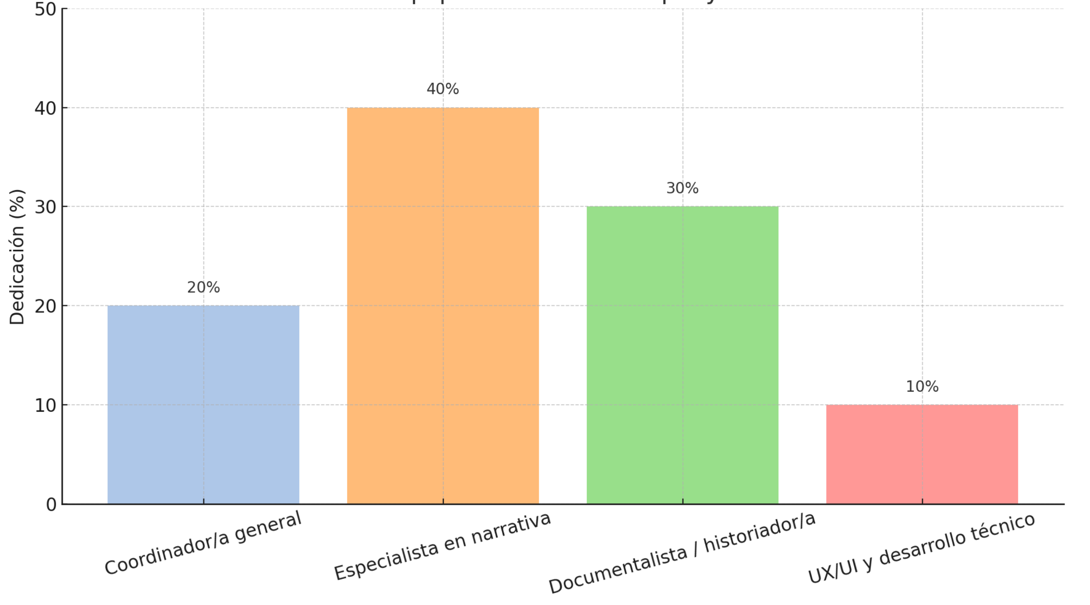

Fase 2: Diseño conceptual, guionización y estructura técnica (Semanas 2-5)
- Narrativa y contenidos: 30%
- Diseño UX/UI: 20%
- Coordinación y validación: 20%
- Modelado 3D / arquitectura técnica: 20%
- Historiador: 10%
Justificación: fase clave de definición de rutas, escenas y tipos de contenidos, donde convergen aspectos temáticos, tecnológicos y comunicativos.
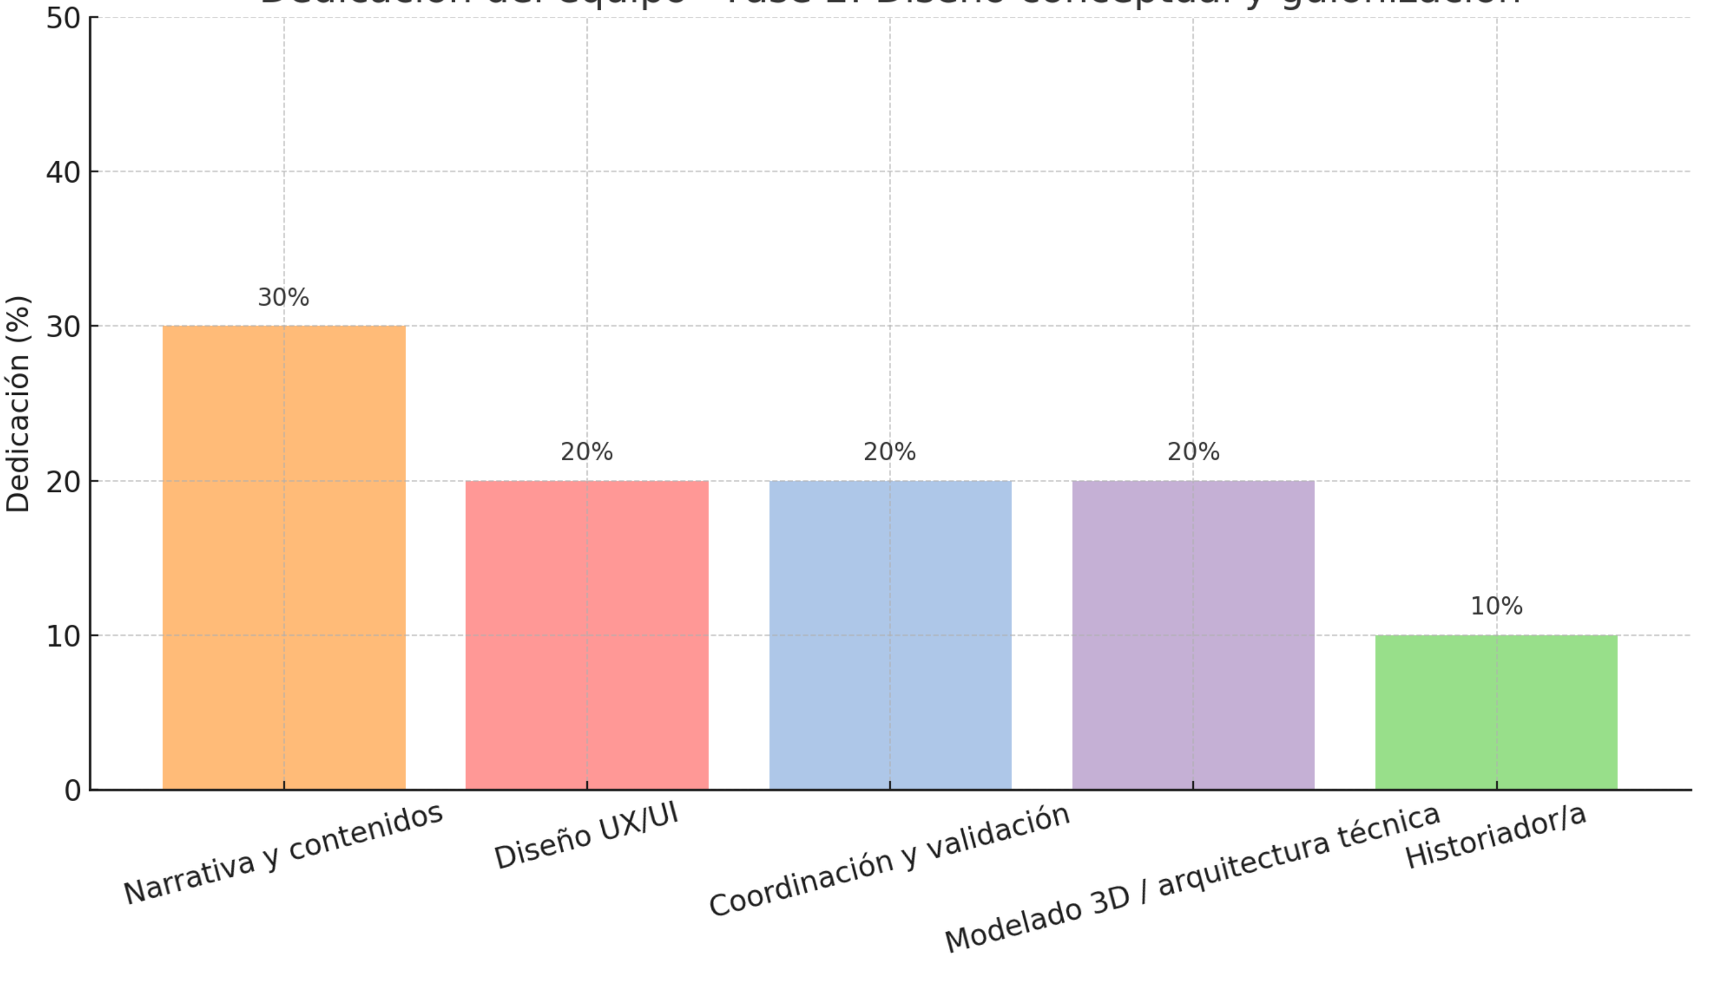

Fase 3: Producción multimedia y validación de contenidos (Semanas 4-9)
- Audiovisual / edición: 40%
- Modelado 3D: 30%
- Narrativa y redacción: 20%
- Historiador: 20%
- Coordinación / soporte técnico: 10%
Justificación: se concentra la producción de clips, entornos y escenas; requiere interacción constante entre especialistas técnicos, históricos y narrativos.
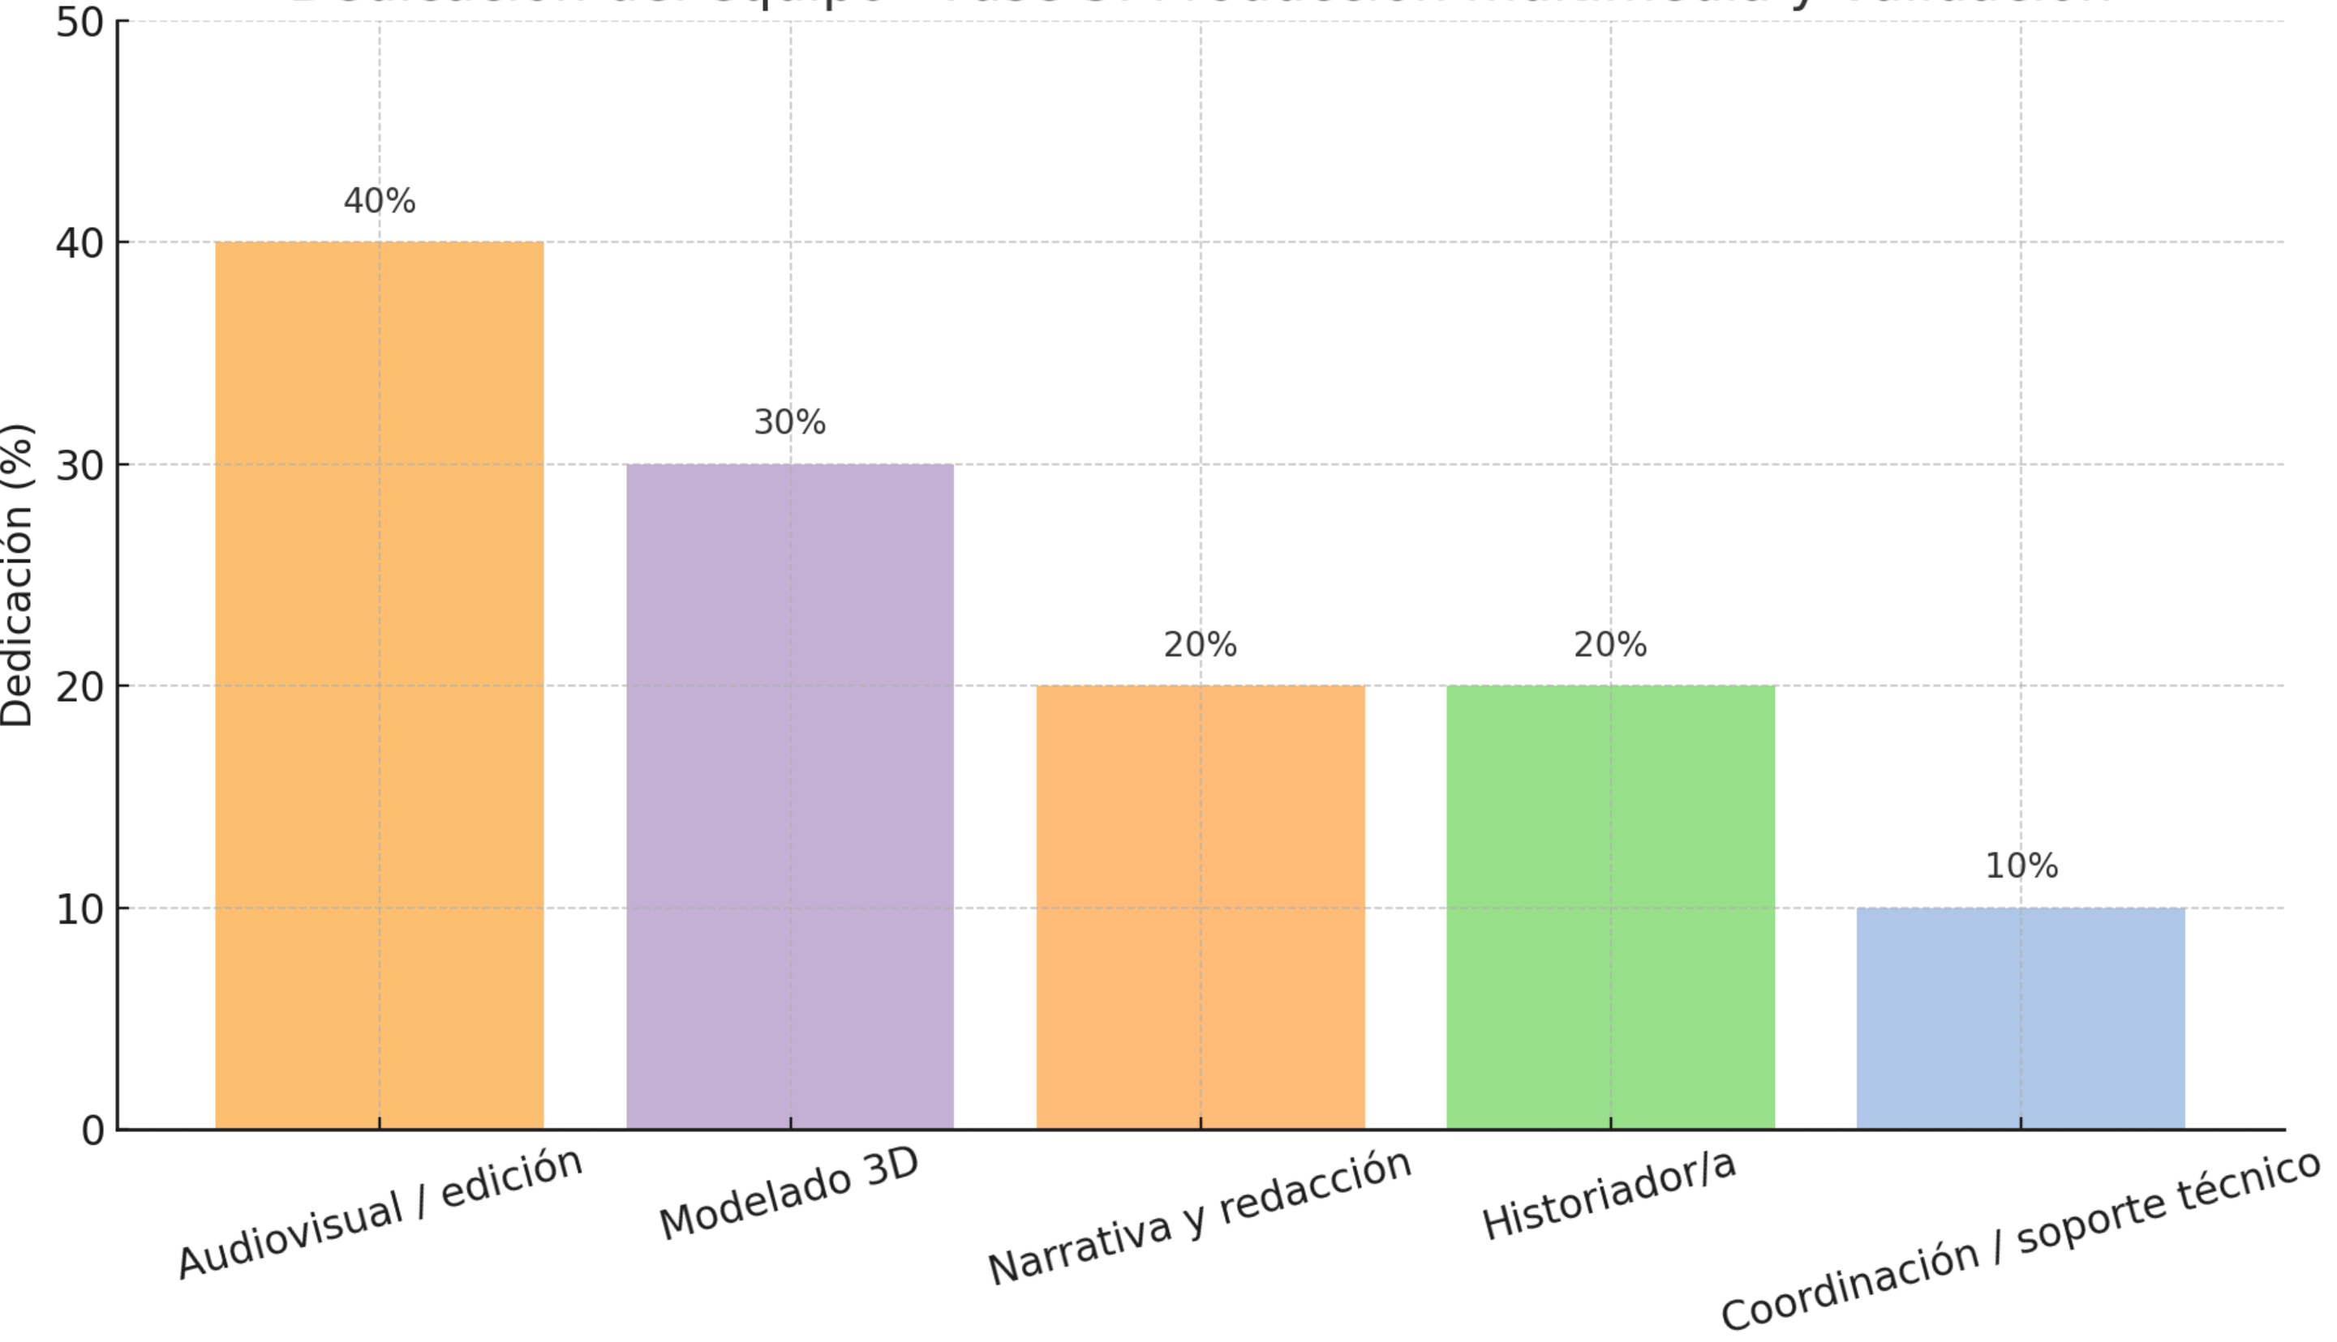

Fase 4: Desarrollo técnico e integración (Semanas 6-12)
- Desarrollador full-stack: 50%
- Diseño UX/UI: 30%
- Modelador/a 3D: 20%
- Coordinador/a: 20%
Justificación: máxima carga sobre el desarrollo de la aplicación, pruebas de integración, adaptación de dispositivos y ajustes finales.

Fase 5: Formación, pruebas finales y entrega (Semanas 12-16)
- Coordinación general: 20%
- Formación y soporte: 40%
- Desarrollador/a y UX: 20%
- Narrativa / edición: 10%
- Historiador/a: 10%
Justificación: acompañamiento institucional, transferencia de conocimiento y aseguramiento de la operatividad del sistema en el entorno municipal.
